centos6.5上安装配置ftp服务

**一 安装vsftpd**  
  
查看是否已经安装vsftpd  
# rpm -qa | grep vsftpd  
  
如果没有，就安装，并设置开机启动  
# yum -y install vsftpd

# chkconfig vsftpd on

添加一个防火墙例外:

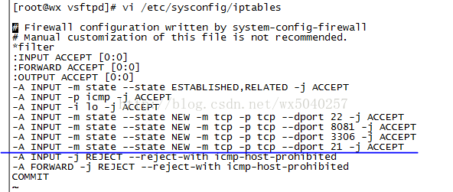

# service iptables restart

基本命令参考  
#service vsftpd status查看状态  
#service vsftpd start 启动  
#serivce vsftpd restart 重启  
#service vsftpd stop 停止

**二 配置**

配置文件在 /etc/vsftpd/vsftpd.conf

用户权限配置说明：

|  |  |  |
| --- | --- | --- |
|  | chroot_local_user=YES | chroot_local_user=NO |
| chroot_list_enable=YES | 1.所有用户都被限制在其主目录下 2.使用chroot_list_file指定的用户列表，这些用户作为“例外”，不受限制 | 1.所有用户都不被限制其主目录下  2.使用chroot_list_file指定的用户列表，这些用户作为“例外”，受到限制 |
| chroot_list_enable=NO | 1.所有用户都被限制在其主目录下  2.不使用chroot_list_file指定的用户列表，没有任何“例外”用户 | 1.所有用户都不被限制其主目录下  2.不使用chroot_list_file指定的用户列表，没有任何“例外”用户 |

例如：现在我要让所有用户都限制在其主目录下，而root用户和wx用户不做限制，则进行如下配置

# vi   /etc/vsftpd/vsftpd.conf

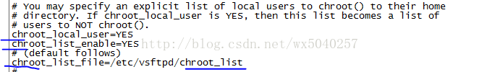

其中chroot_list文件不存在

则用vi命令建立，如：

# cd  /etc/vsftpd

# vi  chroot_list

root

wx

配置完毕启动

# service vsftpd start

另外关于文件ftpusers和user_list的说明：

【在/etc/目录下的vsftpd/ftpusers和vsftpd/user-list两个文件与主配置文件中的 "userlist_enable" 和 "userlist_deny" 选项相关。  
两个文件中，每个用户名需占用一行。  
当userlist_enable为YES时，如果一个用户名在"vsftpd/user_list"文件中，而同时"userlist_deny"选项为"YES"，  
则该用户在试图登录FTP服务器时，将不能够登录，甚至连输入密码的提示信息都没有，直接被FTP服务器拒绝。  
如果一个用户名在"vsftpd/ftpusers"文件中，同时"userlist_deny"选项为"YES"，则该用户在试图登录FTP服务器时，  
将能看到输入密码的提示，但即使正确输入密码仍然不能登录FTP服务器。  
这两文件常用来阻止"root"、"apache"和"www"等系统用户登录FTP服务器以保护系统安全。  
至于“两个文件中用户不同会怎样，该用户到底能否登陆”的问题答案是：只要名列这两文件之一的都不能登录。  
两个不同文件只是拒绝的时候出现的情况不同，“拒绝”是相同的。】

比方说我们要让root用户可以以ftp的身份登陆，那么从这两个文件中注释掉即可。

=========================================================

**三  创建用户**

说明：系统自带的用户默认是可以直接进行ftp的，我们也可以单独创建只能ftp的用户

增加用户jack，指向目录/home/jack,禁止登录SSH权限。  
useradd  -d /home/jack  -g  ftp  -s  /sbin/nologin  jack  
  
设置用户口令  
passwd  jack

**四  ftp基本命令**

登录 ： ftp  192.168.0.130        退出： bye

其它：  在终端输入help命令：

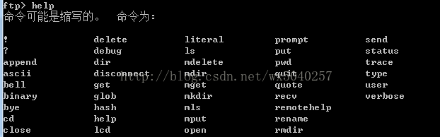

**五 问题解决**

 <1>centos vsftp 500 OOPS: cannot changedirectory:/home/ftp

  原因是你的CentOS系统安装了SELinux，因为默认下是没有开启FTP的支持，所以访问时都被阻止了。

  //查看SELinux设置

  #getsebool -a|grep ftp

 ftp_home_dir-->off

改为on

# setsebool ftp_home_dir 1

  //再次查看当前状态是否是on的状态

  #getsebool-a|grep ftp

 ftp_home_dir-->on

 //setsebool使用-P参数，无需每次开机都输入这个命令

  #setsebool-P ftp_home_dir 1

  #servicevsftpd restart

 <2>centos vsftpd 553 Could not createfile解决方法

  #setsebool-P allow_ftpd_full_access 1

  命令执行需要一定时间，请耐心等待  记得重启vsftpd